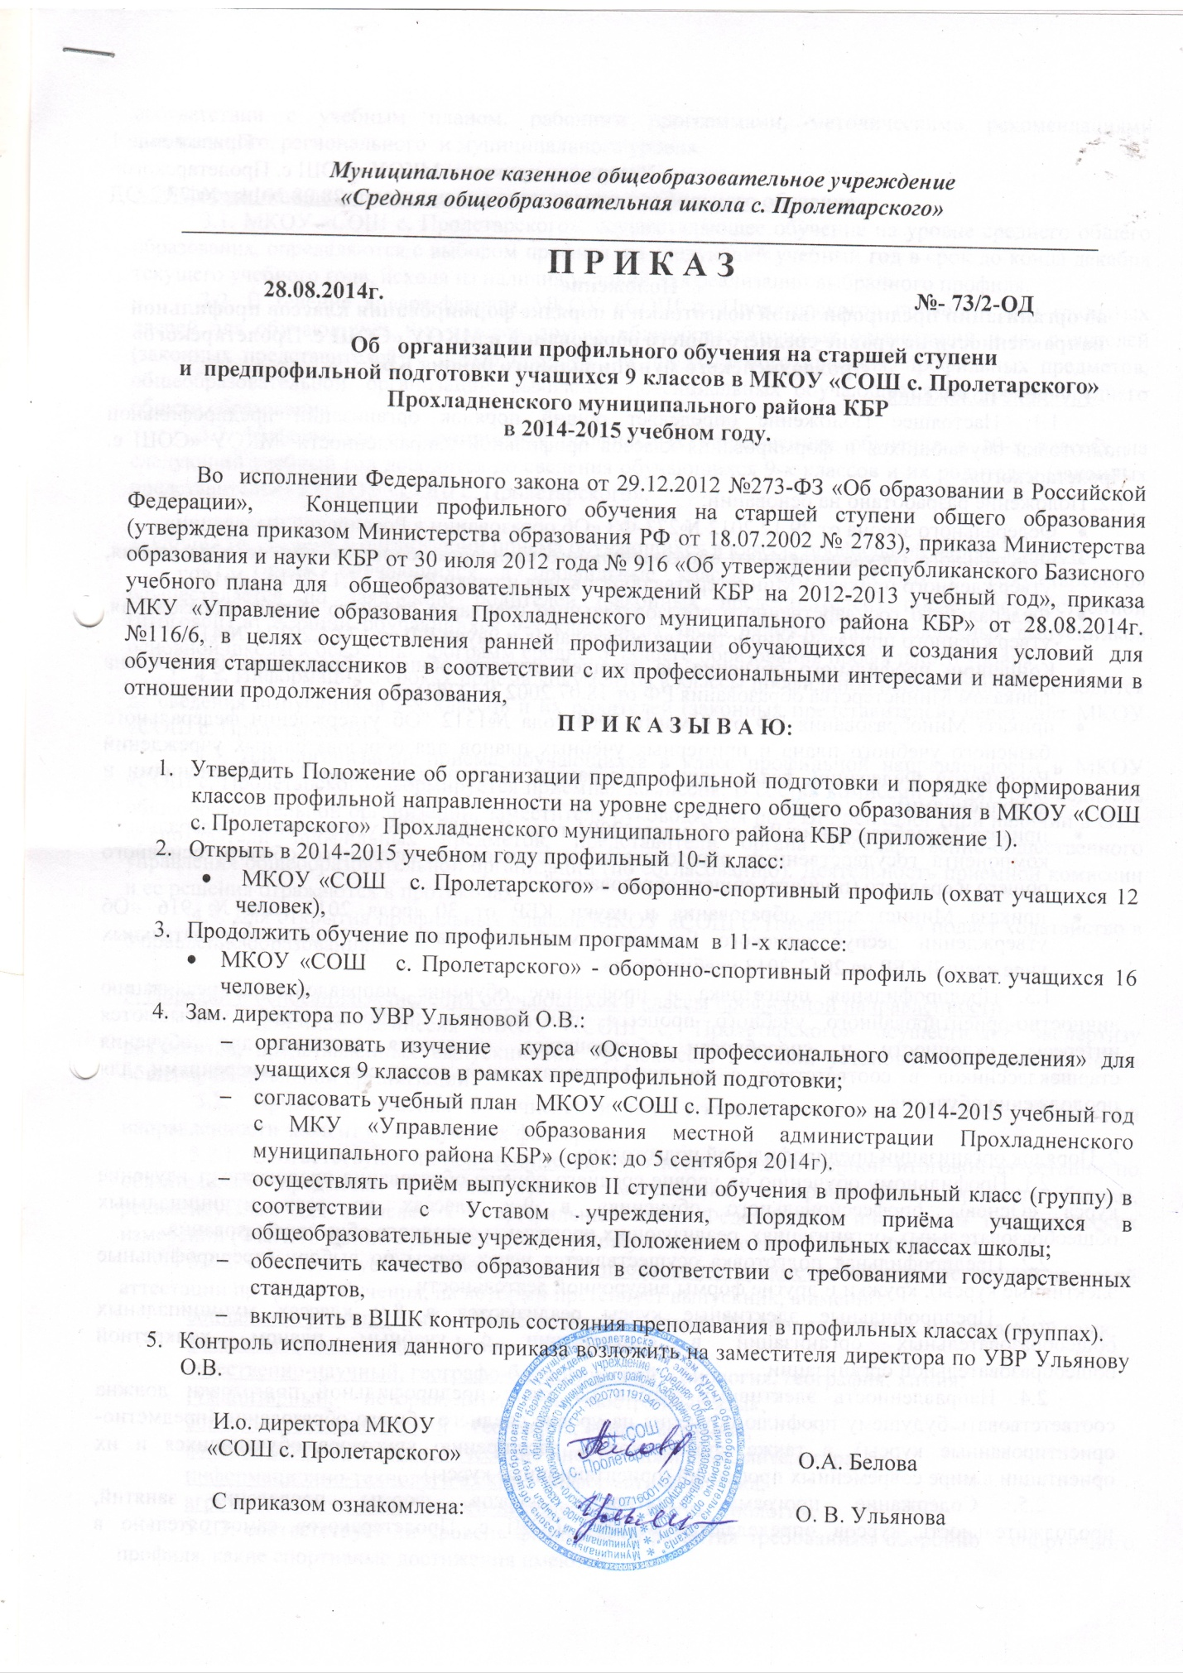

Приложение 1
Утвержден приказом МКОУ «СОШ с. Пролетарского»
от 28.08.2014г. № 73/2-ОД

Положение
об организации предпрофильной подготовки и порядке формирования классов профильной направленности на уровне среднего общего образования в МКОУ «СОШ с. Пролетарского» Прохладненского муниципального района КБР
1. Общие положения
1.1. Настоящее Положение определяет общий порядок организации предпрофильной подготовки обучающихся и формирования классов профильной направленности МКОУ «СОШ с. Пролетарского».
1.2. Положение разработано на основании:
- Федерального закона от 29.12.2012 №273-ФЗ «Об образовании в Российской Федерации»,
- Федерального государственного образовательного стандарта основного общего образования, утвержденного приказом Министерства образования и науки РФ от 17.12.2010г. №1897,
- Федерального государственного образовательного стандарта среднего общего образования, утвержденного приказом Министерства образования и науки РФ от 17.05.2012г. №413,
- Концепции профильного обучения на старшей ступени общего образования (утверждена приказом Министерства образования РФ от 18.07.2002 № 2783),
- приказа Минобразования РФ от 9 марта 2004 года №1312 "Об утверждении федерального базисного учебного плана и примерных учебных планов для образовательных учреждений Российской Федерации, реализующих программы общего образования" (с изменениями и дополнениями),
- приказа Минобразования РФ от 5 марта 2004 года № 1089 "Об утверждении федерального компонента государственных образовательных стандартов начального общего, основного общего и среднего (полного) общего образования",
- приказа Министерства образования и науки КБР от 30 июля 2012 года № 916 «Об утверждении республиканского Базисного учебного плана для общеобразовательных учреждений КБР на 2012-2013 учебный год».
1.3. Предпрофильная подготовка и профильное обучение направлены на реализацию личностно-ориентированного учебного процесса, при котором наиболее полно учитываются интересы, склонности и способности обучающихся, создаются условия для обучения старшеклассников в соответствии с их профессиональными интересами и намерениями для продолжения обучения.

2. Порядок организации предпрофильной подготовки.
2.1. Профильному обучению на уровне среднего общего образования предшествует изучение курса «Основы профессионального обучения» в 9-х классах во всех муниципальных общеобразовательных организациях, реализующих программы основного общего образования.
2.2. Предпрофильная подготовка осуществляется через курсы по выбору (предпрофильные элективные курсы), кружки и другие формы внеурочной деятельности.
2.3. Предпрофильные элективные курсы реализуются в 8-9 классах муниципальных общеобразовательных организаций в соответствии с учебным планом конкретной общеобразовательной организации.
2.4. Направленность элективных курсов на этапе предпрофильной подготовки должна соответствовать будущему профилю обучения на уровне среднего общего образования (предметно-ориентированные курсы), а также способствовать расширению кругозора обучающихся и их ориентации в мире современных профессий (ориентационные курсы).
2.5. Содержание программ элективных курсов, формы проведения занятий, продолжительность курсов определяются МКОУ «СОШ с. Пролетарского» самостоятельно в соответствии с учебным планом, рабочими программами, методическими рекомендациями федерального, регионального и муниципального уровня.

3. Информационное сопровождение организации профильного обучения
3.1. МКОУ «СОШ с. Пролетарского», осуществляющее обучение на уровне среднего общего образования, определяются с выбором профиля на следующий учебный год в срок до конца декабря текущего учебного года, исходя из наличия условий для реализации выбранного профиля.
3.2. В течение января-февраля МКОУ «СОШ с. Пролетарского» проводит Дни открытых дверей для обучающихся 9-х классов других общеобразовательных организаций и их родителей (законных представителей) с целью презентации предлагаемого профиля, профильных предметов, общеобразовательной организации, выявления потенциальных обучающихся на уровне среднего общего образования.
3.3. Информация о планируемых профильных направлениях обучения в 10-х классах на следующий учебный год доводится до сведения обучающихся 9-х классов и их родителей (законных представителей) в МКОУ «СОШ с. Пролетарского».

4. Общие требования к организации приема обучающихся в классы профильной направленности
4.1. Прием обучающихся в профильные классы МКОУ «СОШ с. Пролетарского» осуществляется по заявлению родителей (законных представителей) после государственной (итоговой) аттестации обучающихся 9-х классов из числа наиболее подготовленных выпускников основной школы к освоению программ среднего общего образования профильного уровня.
4.2. Информация о сроках приема документов в классы профильной направленности доводится до сведения выпускников 9-х классов и их родителей (законных представителей) через сайт МКОУ «СОШ с. Пролетарского».
4.3. Для организации приема обучающихся в класс профильной направленности в МКОУ «СОШ с. Пролетарского» формируется приемная комиссия. В состав комиссии входят: руководитель общеобразовательной организации, заместитель руководителя по УВР, психолог (при наличии в ОУ), преподаватели профильных предметов, представители органа государственно-общественного управления общеобразовательной организации (по согласованию). Деятельность приемной комиссии и ее решения отражаются в протоколах.
4.4. Для открытия профильных классов МКОУ «СОШ с. Пролетарского» подает ходатайство в Управление образования.

5. Порядок и основания зачисления обучающихся в классы профильной направленности
5.1. Приемная комиссия МКОУ «СОШ с. Пролетарского» осуществляет экспертизу документов, представленных выпускниками 9-х классов, в сроки, установленные руководителем общеобразовательной организации.
5.2. Принятие решения о зачислении или отказе в зачислении в класс профильной направленности зависит от следующих факторов.
5.2.1. Соответствуют ли полученные баллы в ходе государственной итоговой аттестации по обязательным предметам (русский язык и математика) и профильному предмету баллам, рекомендуемым для зачисления в профильный класс Федеральным институтом педагогических измерений (ФИПИ). Данные рекомендации публикуются ежегодно на сайте ФИПИ.
5.2.2. Соответствует ли выбор одного из профильных предметов на государственной итоговой аттестации профилю обучения, на который претендует выпускник, а именно:
социально-гуманитарный – обществознание, история России, литература, иностранный язык;
физико-математический – физика, информатика;
естественно-научный, географо-биологический – биология, география, химия;
гуманитарный, – история, литература, иностранный язык;
социально-экономический – география, обществознание;
филологический, лингвистический– иностранный язык, литература;
информационно-технологический – информатика, физика;
агротехнологический, биолого-химический – химия, биология;
5.2.3. соответствует ли уровень физического развития требованиям оборонно – спортивного профиля, какие спортивные достижения имеются.
5.3. При наличии конкурса в классы профильной направленности учитываются индивидуальные достижения выпускников, представленные в Портфолио выпускника основной школы, предпочтение отдается профильным достижениям.
5.4. Зачисление в классы профильной направленности оформляется приказом руководителя общеобразовательной организации в срок до 1 июля (основной период) и до 15 августа (дополнительный период) на основании решения приемной комиссии и доводится до сведения родителей (законных представителей).
5.5. При наличии свободных мест, в классах профильной направленности муниципальная общеобразовательная организация вправе объявить дополнительный набор или провести собеседования с выпускниками, не прошедшими в классы профильной направленности в основной период.
5.6. Для выпускников 9-х классов, не прошедших в классы профильной направленности, а также для выпускников, не определившихся с выбором профиля обучения, открываются классы универсальной, непрофильной направленности.
5.7. В МКОУ «СОШ с. Пролетарского» могут реализовываться как один, так и несколько профилей.
5.8. В одном классе разделённом на подгруппы сохраняется универсальный профиль и вводится профиль, выбранный МКОУ «СОШ с. Пролетарского».
5.9. Наполняемость классов профильной направленности должна соответствовать нормативу наполняемости, установленному для сельских общеобразовательных организаций.

